Виконав:
Ст. гр. КН-923а
Пушка І. А.
Перевірив:
Горносталь О. А.

Звіт з лабораторної роботи №7
Тема: Сучасні графічні інтерфейси на базі WPF. Мова розмітки XAML та гнучка верстка
Мета: Ознайомитися з архітектурою Windows Presentation Foundation (WPF), вивчити синтаксис мови XAML, опанувати систему компонування (Layout) та навчитися створювати адаптивні інтерфейси.
Тема індивідуального проєкту: APP для кінотеатру – фільми, сеанси, бронювання квитків.
Хід роботи
На першому етапі було створено новий проект WPF Application та підключено до нього бібліотеку класів Core. Це дозволило використовувати раніше розроблену ієрархію класів (Movie, Session, Ticket) у новому графічному середовищі (рис. 1).
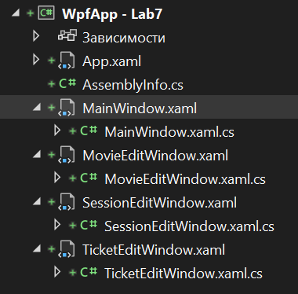
Рис. 1 – Структура рішення WPF

Для створення адаптивного інтерфейсу в MainWindow.xaml використано контейнер Grid. Вікно розділено на три функціональні зони за допомогою ColumnDefinition та RowDefinition: заголовок (Header), бічна панель (Sidebar) та основна робоча область. Налаштування пропорцій (Height="*", Width="*") забезпечує коректне розтягування елементів при зміні розміру вікна (рис. 2-4).
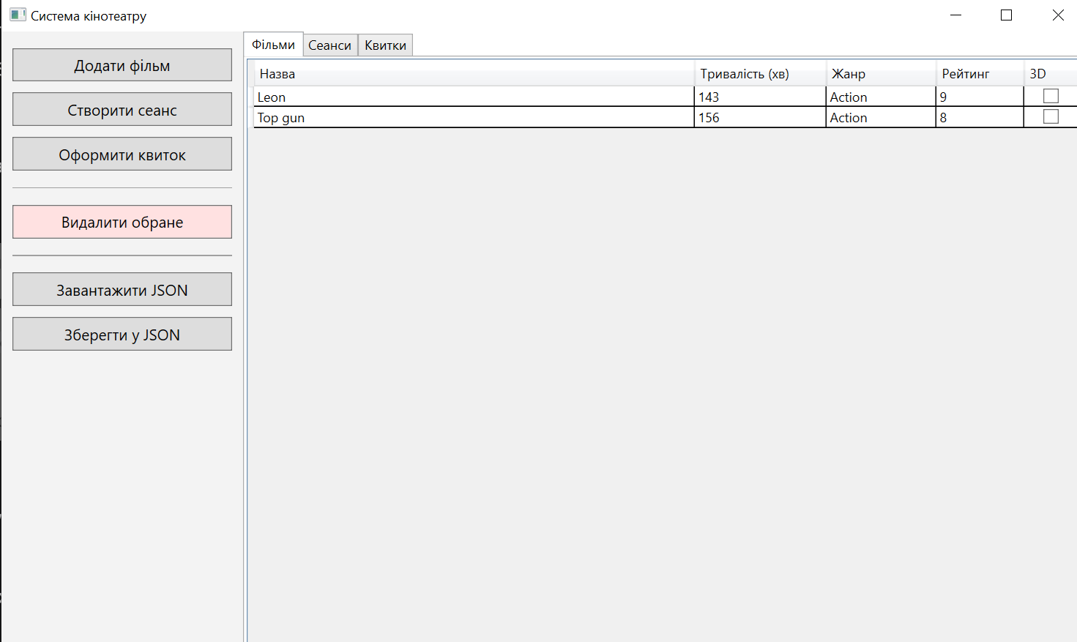
Рис. 2 – Головне вікно (фільми)
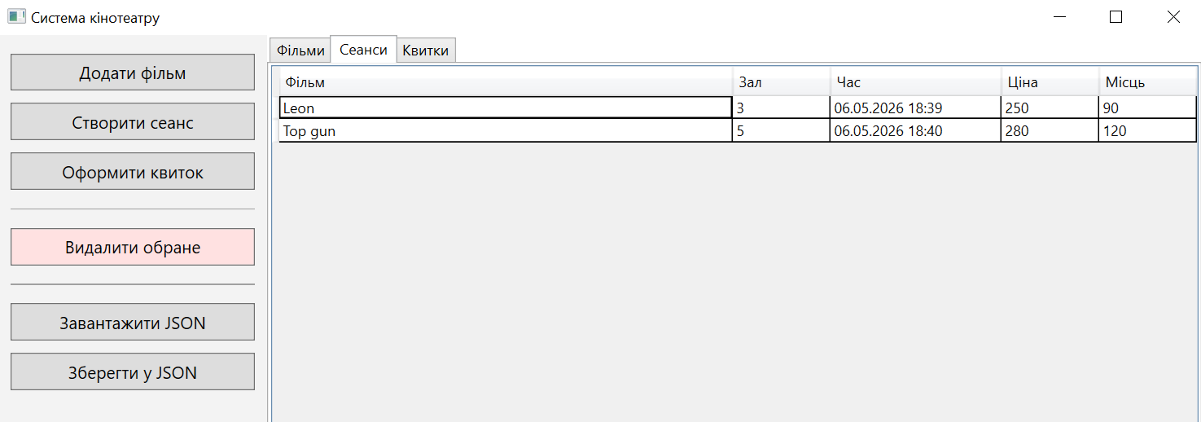
Рис. 3 – Головне вікно (сеанси)
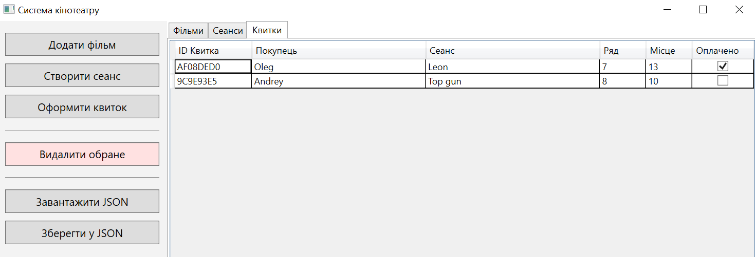
Рис. 4 – Головне вікно (квитки)

Для розміщення кнопок керування на бічній панелі використано StackPanel, що забезпечує їх вертикальне вирівнювання. У секції <Window.Resources> було визначено спільний Style для всіх кнопок програми (налаштовано Background, FontSize, Margin та CornerRadius). Це дозволило дотриматися єдиного дизайну без дублювання коду в XAML (рис. 5).
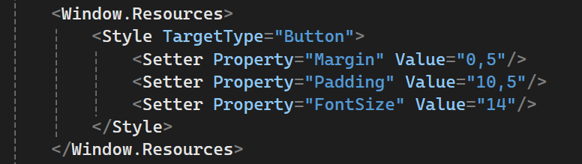
Рис. 5 - Опис стилів кнопок
Для введення та редагування даних розроблено три діалогові вікна: MovieEditWindow, SessionEditWindow та TicketEditWindow. В коді C# впроваджено перевірки на типи даних через методи int.TryParse та double.TryParse, що запобігає виникненню виняткових ситуацій при некоректному введенні (рис. 6-8).
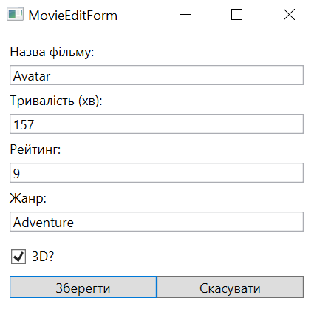
Рис. 6 - Діалогове вікно створення фільму
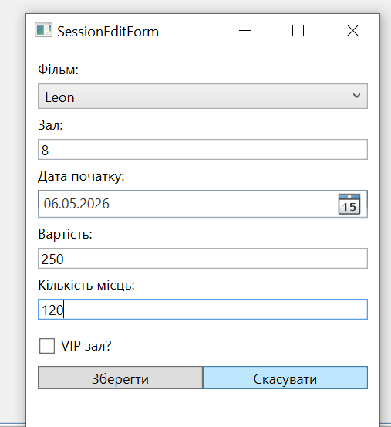
Рис. 7 - Діалогове вікно створення сеансу
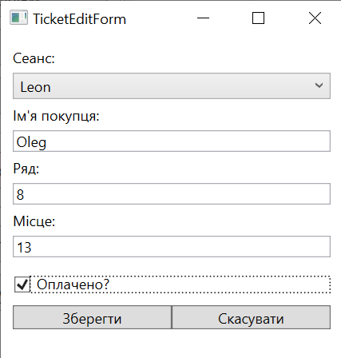
Рис. 8 - Діалогове вікно створення квитку

Реалізовано обробники подій для кнопок "Додати" та "Видалити". Для захисту цілісності даних впроваджено механізм підтвердження видалення через MessageBox. При видаленні фільму або сеансу застосовується алгоритм каскадного очищення (LINQ), який автоматично видаляє всі залежні об'єкти (сеанси та квитки), що запобігає появі помилок у базі даних (рис. 9)
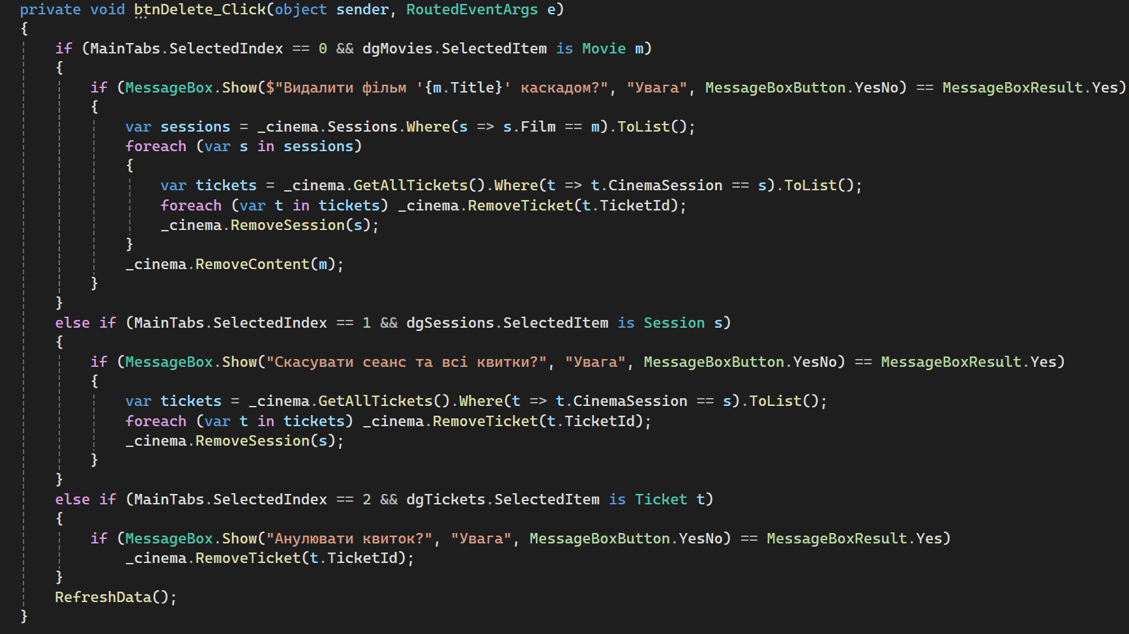
Рис. 9 - Реалізація логіки каскадного видалення

Інтегровано підсистему збереження даних у форматі JSON. Для взаємодії з користувачем використано стандартні діалогові вікна OpenFileDialog та SaveFileDialog, що дозволяють обирати шлях до файлу. Після завантаження даних проводиться автоматичне оновлення (RefreshData) всіх таблиць через зміну властивості ItemsSource (рис. 10).
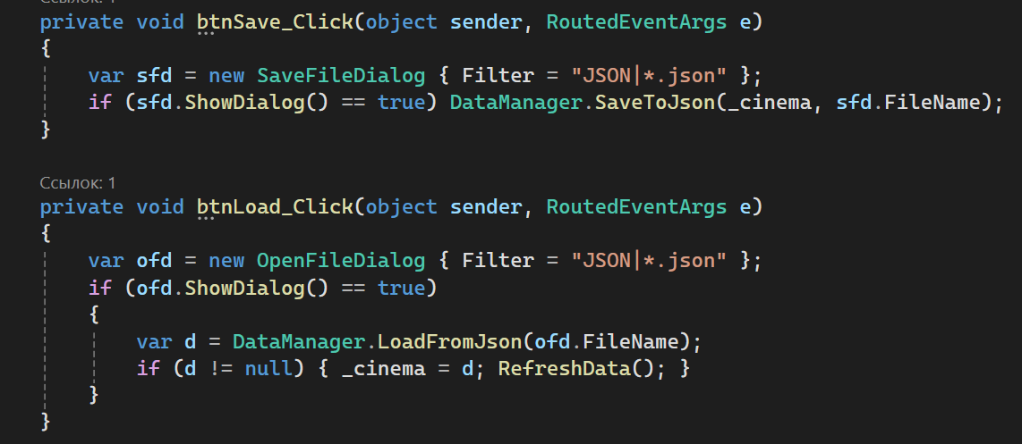
Рис. 10 – Реалізація збереження/завантаження у JSON.
Висновки: У ході виконання лабораторної роботи було успішно реалізовано графічний інтерфейс застосунку на платформі WPF. Освоєно переваги декларативної розмітки XAML, що дозволяє створювати гнучкі та адаптивні інтерфейси за допомогою сіток (Grid) та контейнерів (StackPanel). На практиці застосовано механізм Data Binding для автоматичної візуалізації властивостей об'єктів у таблицях DataGrid. Впровадження стилів у ресурсах вікна дозволило централізовано керувати зовнішнім виглядом компонентів. Використання діалогових вікон із вбудованою валідацією типів та каскадним видаленням забезпечило високу стабільність та надійність роботи інформаційної системи кінотеатру.

